



Experiment Report

name:QiaoShenyang ID:22070001077

time:2025/8/29 teacher:ZhouXiaowei

1. **Experiment Name**

Shell和编辑器（Vim）的练习。

1. **Content**
2. 完成Shell和Vim的习题练习；
3. **Procedure**

Shell:

先建一个tmp的文件夹，然后在tmp里面建一个missing的文件夹，然后用touch在missing中建一个semester的文件，然后查看chmod用法来改变权限，使./semester能够成功执行

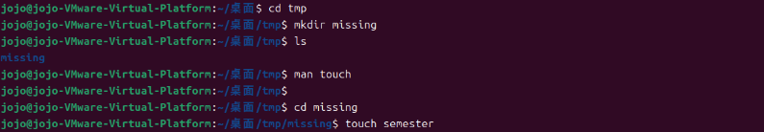

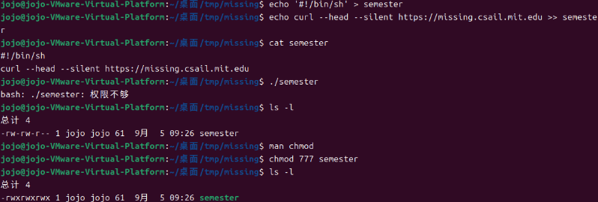

最后用 | 和 > 将semester文件输出的最后更改日期信息，写入主目录下的 last-modified.txt 的文件中



Vim:

输入vimtutor，完成教程，下载vimrc然后用mv保存到~/.vimrc.

用mkdir -p ~/.vim/pack/vendor/start 创建插件文件夹

cd ~/.vim/pack/vendor/start   
git clone <https://github.com/ctrlpvim/ctrlp.vim>

set runtimepath^=~/.vim/pack/vendor/start/ctrlp.vim

let g:ctrlp_map ='<c-p>'

let g:ctrlp_cmd = 'CtrlP'

let g:ctrlp_working_path_mode = 'ra' #设置默认路径为当前路径



$ curl -fLo ~/.vim/autoload/plug.vim --create-dirs \

https://raw.githubusercontent.com/junegunn/vim-plug/master/plug.vim

call plug#begin()

Plug 'preservim/NERDTree' #需要安装的插件 NERDTree

Plug 'wikitopian/hardmode' #安装 hardmode

call plug#end()

在 vim 命令行中执行 :PlugInstall

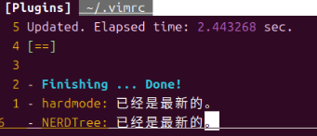

vim example-data.xml

先将例子文件内容复制到这个文件中。

在vim编辑页面中执行相应步骤，得到如图所示结果。

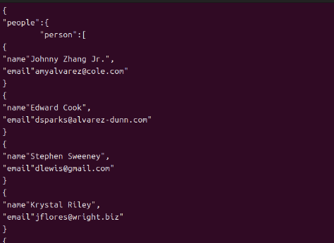

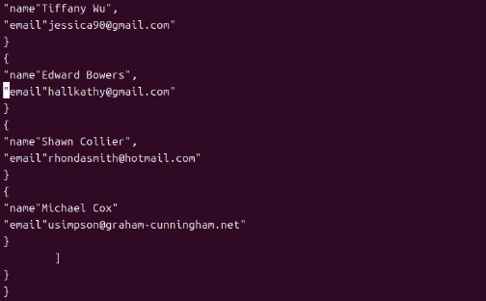

Github链接：<https://github.com/JOJO8917/->

1. **Experience and Insights**

通过这次实验，我学会了新建文件夹，用man查看使用手册，将对应内容写入文件，用 chmod 改变权限来执行命令，了解了一些快捷键和一些基本的按键功能，在Vim里面设置快捷捷，使得使用vim更加方便，在尝试用Vim宏将XML转换到JSON时也学到了不少按键的功能。